Linux Shell实验
一．目的和要求
熟悉Linux操作系统的常用命令；了解文件的符号链接和硬链接；熟悉Linux命令接口和图形接口；学习shell编程知识，能编写简单的shell程序。
二．实验内容
（一）系统基本命令
1．登录系统，输入 whoami 和 pwd ，确定自己的登录名和当前目录；
登录名____________， 当前目录___________________
2．显示自己的注册目录？命令在哪里？
a．键入 echo $HOME，确认自己的主目录；主目录为_________________
b．键入 echo $PATH，记下自己看到的目录表；______________________ ____________________________________________
c．键入 which abcd，看看得到的错误信息；
____________________________________________
再键入 which ls 和 which vi，结果分别是：_________________和_________________，对比刚刚得到的结果的目录是否在a．、b．两题看到的目录表中： ________________
3．显示当前系统可用的shell：_______________（使用chsh命令：chsh –l）
4．ls 和 cd 的使用：
a．键入 ls， ls -l ， ls -a ， ls -al 四条命令，观察输出，说明四种不同使用方式的区别：______________________________________________________________
______________________________________________________
b．利用 cd 转到 /bin， /sbin ， /etc ， /dev，再利用 ls 列出各个目录的内容， 如果“迷路”，可以利用 pwd 确定位置，或键入cd ， cd ~ 观察效果。
cd ， cd ~的作用：_____________________________________
（二）基本操作
1．在自己的主目录下建立一个长的文本文件text1.txt（可以使用编辑器vi，输入内容多一些，一屏显示不下），再创建一个子目录textdir。用 cp 将主目录下的text1.txt文件拷贝到textdir子目录下，然后进入自己的textdir子目录，在textdir子目录下创建文件file1.txt（可以输入一些字符，如“Hello,World!”）。
2．输入/输出重定向和 cat，more 等显示命令的配合使用：
a．输入 cat 命令列出目录下text1.txt文件中的内容；
b．输入 cat 命令列出目录下text1.txt文件中的内容，是否发现一屏显示不完？
c．使用 more 命令列出text1.txt的内容；
d．输入 cat file1.txt> file2.txt，再输入 cat file1.txt>>file2.txt，再检查file2.txt的内容有何变化；说明>与>>的区别。
____________________________________________________
e．对比两条命令：more text1.txt 和 cat text1.txt | more ，两者有何不同点？
________________________________________________
f．执行命令 echo > file1.txt ，观察file1.txt文件发生了什么？
____________________________________________________
g．输入命令 cat > file1.txt，看看屏幕上的反应（此时可以输入一些字符，输入结束时：按回车键，再输入：ctrl+d）；观察file1.txt的内容有何变化？_________________________
h．输入命令 cat >> file1.txt，输入结束时先按回车键，再按ctrl+d，再观察file1.txt的内容变化： ___________________________________________________
i．输入命令 cat << end，看看屏幕上的反应：______________________________，把end换成其它的字符试一试，有什么不同？（参考答案：输入一些字符，输入结束后，按回车键，再键入end则显示刚才输入的字符）
j．设计一条命令，使该命令可以从标准输入（键盘）中读入字符写到文件file3.txt中：______________________（参考答案：cat<<end>file3.txt 注意：end也可以换成其它的字符）
3．特殊字符：
如何用vi 编辑器建立一个名为[a b\].txt的文件？____________________________________________ （参考答案：vi [a\ b\\].txt）
4．文件链接（硬链接和符号链接）：
a．用 ln 命令为目录下的text1.txt文件建立一个硬链接，链接名为text2.txt，然后把text1.txt复制一个新文件text3.txt，用 cat 命令将 file1.txt 的内容追加到text1.txt 的末尾，再用 diff 命令比较text1.txt，text2.txt和text3.txt，比较text1.txt，text2.txt：______________________，结果是否相同：__________；比较text1.txt，text3.txt：______________________，结果是否相同：__________；比较text2.txt，text3.txt：______________________，结果是否相同：__________。出现上述结果的原因是：______________________________________________________________________________。
b．用 ln 命令给text3.txt建立一个符号链接text4.txt，用 cat 命令看看text4.txt；然后删去text3.txt，再用 cat 命令看看text4.txt，是否有什么不同？_____________________________
c．删去text1.txt，看看能否用 cat 命令看到text2.txt？ _________________
d．试着执行 ln -s ./abcde ./nulllink，看看是否能建立文件链接：________；如果能，查看符号链接文件的内容_______________，解释原因：_______________________
5．查找命令 find：
用 find 命令查找当前目录下所有以del开头或以del结尾的文件，并将其删除。
参考答案如下（a．和b．两组答案有什么区别？）：
a． find ./ -name del\* -exec rm ‘{}’ \；
find ./ -name \*del -exec rm ‘{}’ \；
b． find ./ -name del\* -ok rm ‘{}’ \；
find ./ -name \*del -ok rm ‘{}’ \；
6．文件的属性:
a．用 ls -al 列出 textdir 目录下所有的文件和目录，观察其权限位（例如，某文件的权限为：drwxr--r--，用数值形式表示该权限，则该八进制数为744，该文件的类型是目录，属性是文件拥有者可读可写可执行，同组用户和其他用户只读）；
b．将file2.txt 的读权限去掉（修改权限的命令是chmod），看看还能否用 cat 打开该文件；_________
c．将 textdir目录的读权限去掉，看看是否能用 ls 命令看到其中内容？
______________________________________________________
（三）Shell程序设计
1．要求：
a．会查看当前所使用的SHELL。（使用命令：echo $SHELL）
b．Shell定义的环境变量。（使用命令：echo $ 后面按两次Tab键可以查看环境变量。例如：环境变量PATH，使用命令：echo $PATH 可查看PATH的值）
c．预定义变量（Shell开始时就定义了的变量）：
$# 位置参数的数量（不包含Shell文件名）
$* 所有位置参数的内容
$? 命令执行后返回的状态（用于检查上一个命令执行是否正确）
$$ 当前进程的进程号
$! 后台运行的最后一个进程号
$0 当前执行的进程名
例如：
[user@localhost home]$ echo $0 （显示当前进程的执行名字）
bash
[user@ localhost home]$ echo $$ （显示当前进程的PID）
1527
[user@ localhost home]$ top & （后台运行top命令，注意：命令名后加 &）
[1] 2378
[user@ localhost home]$ ps （用ps命令查看当前进程）
PID TTY TIME CMD
1527 ttyl 00:00:00 bash
2378 ttyl 00:00:00 top
2379 tty1 00:00:00 ps
[user@ localhost home]$ echo $! （显示后台运行的最后一个进程的PID）
2378
d．用户自定义的变量及其使用：
- 定义并显示变量的值：
变量名=字符串 例：dir=/home/user/myfile.c
使用变量的值时，要在变量名前加上 $ 例：echo $dir
- read 命令
例：read name
echo “Your name is $name.”
e．位置参数：
执行Shell脚本时可以使用参数，由出现在命令行上的位置确定的参数称做位置参数。共有10个位置参数，其对应的名称依次是$0、$1、$2、$3、…、$9，其中$0表示命令名或Shell脚本名。
f．Shell中的特殊字符：
- 星号 * （通配符，可匹配任何字符串）
- 问号 ? （通配符，可匹配任何单个字符串）
- 方括号 [] （匹配括号内所有字符中的任一字符。例如：myfile[23456]与myfile[2-6]效果相同，可以匹配文件myfile2至myfile6）
- 反斜杠 \ （可将Shell的特殊字符变成普通字符）
例如：
[user@localhost home]$ A＝1234
[user@localhost home $ echo \$A （显示为$A，如果不加\将显示为1234 ）
$A
[user@localhost home]$ echo $A
1234
[user@localhost home]$ echo \` （显示为` ）
[user@localhost home]$ echo \" （显示为双引号）
[user@localhost home]$ echo \\ （显示为\ ）
- 双引号 “” （其所括字符中除$、\、`外的其它特殊字符都失去特定含义）
例如：
[user@localhost home]$echo “`date`”
Sat Apr 24 15:30:36 EDT 2010
- 单引号 ‘’ （其所括字符中的所有特殊字符都失去特定含义）
例如：
[user@localhost home]$echo ‘`date`’
`date` （反引号``失去了特定含义）
- 倒引号 `` （其所括字符串被Shell解释为命令行）
例如：
[user@localhost home]$echo `date`
Sat Apr 24 15:38:56 EDT 2010
- 小于号 < 和大于号 >
g．一般控制结构。
2．一般控制结构：
a．测试语句：
测试语句test作为控制条件，通过测试表达式expression来实现一个条件测试，测试语句计算表达式的值返回真（0）或假（1）。test在Shell脚本中常缩写为[ expression ]的形式，表达式分为三类：
- 文件测试
格式：[ -操作符 文件名 ] 或 test -操作符 文件名
-e 文件存在返回真（0），否则返回假（1）
-r 文件可读返回真（0）,否则返回假（1）
-w 文件可写返回真（0）,否则返回假（1）
-x 文件可执行返回真（0）,否则返回假（1）
-o 文件属于用户本人返回真（0）, 否则返回假（1）
-z 文件长度为0返回真（0）, 否则返回假（1）
-f 文件为普通文件返回真（0）, 否则返回假（1）
-d 文件为目录文件时返回真（0）, 否则返回假（1）
-b 文件为块设备文件时返回真（0）, 否则返回假（1）
-c 文件为字符设备文件时返回真（0）, 否则返回假（1）
- 字符串比较
[ 字符串1 = 字符串2 ] 当两个字串相等时为真
[ 字符串1 != 字符串2 ] 当两个字串不等时为真
[ -n 字符串 ] 当字符串的长度大于0时为真
[ -z 字符串 ] 当字符串的长度为0时为真
[ 字符串 ] 当字符串为非空时为真
[ 字符串1 < 字符串2 ] 当按字典顺序字符串1在字符串2之前为真
[ 字符串1 > 字符串2 ] 当按字典顺序字符串1在字符串2之后为真
（注意：符号“<”和“>”要用转义：“\<”和“\>” ）
- 整数比较
[ 数字1 -eq 数字2 ] 两数相等为真
[ 数字1 -ne 数字2 ] 两数不等为真
[ 数字1 -gt 数字2 ] 数字1大于数字2为真
[ 数字1 -ge 数字2 ] 数字1大于等于数字2为真
[ 数字1 -lt 数字2 ] 数字1小于数字2为真
[ 数字1 -le 数字2 ] 数字1小于等于数字2为真
b．逻辑操作
- ! 取反
- -a 与
- -o 或
c．条件语句
- if 条件语句
格式： if 条件表达式
then #当条件为真时执行以下语句
命令列表
else #当条件为假时执行以下语句
命令列表
fi
if 语句也可以嵌套使用：
if 条件表达式1
then
if 条件表达式2
then
命令列表
else
if 条件表达式3
then
命令列表
else
命令列表
fi
fi
else
命令列表
fi
- 多重条件测试语句
格式： case 字串 in
模式) 命令列表;;
模式) 命令列表;;
....
esac
多重条件语句是以case 开始以esac结束，中间可以有多个条件列表。功能是测试字串和里面的模式有没有匹配的，如果有就执行里面的命令列表。模式也可以是*号，表示任意字串，每个模式里面的最后要用;;双分号结束，否则会发生语法错误。
d．循环语句
- while循环
格式：while 条件表
do
命令表
done
执行过程：
shell首先执行条件表，如果条件表的最后一条语句的退出状态为零，则执行循环体内的命令表，执行完后，再检查条件表，如果退出状态为零，将继续执行；如此循环往复直到条件表的最后一条语句的退出状态非零。退出状态为零就是条件为真True。
- for循环
格式：for 变量 in 名字列表
do
命令列表
done
这里的名字列表是一个由空格分隔的字符串列表，shell在执行for循环时每次依次从名字列表中取出一个字符串赋给循环变量作为变量的值。
在写for语句时，也可以省略in 名字列表部分，这表示用当前的位置参数来代替这时的名字列表。
- 循环控制语句
break 命令：不执行当前循环体内break下面的语句，从当前循环退出。
continue 命令：程序在本循环体内忽略下面的语句，从循环头开始执行。
3．程序示例
Shell程序也可存放在文件中（利用vi），通常称为Shell脚本（script）。下面是两个shell 程序示例。
例1 由三条简单命令组成的shell程序（文件名为myshfile1）。
cat ex1 ------用cat命令列出ex1文件的内容。
date ------显示当前日期。
pwd
cd .. （注意：cd后面有个空格）
例2 带有控制结构的shell程序（文件名为myshfile2）。
cat ex2 -------用cat命令列出ex2文件的内容。
# If no aguments, then listing the current directory.
# Otherwise, listing each subdirectory. --------以上两行是注释。
if test $# -eq 0 --------if -then-else-fi 结构的语句。
then ls
else
for i
do
ls -l $i --------do-done之间是循环体
done
fi
该程序的前两行以“#”开头，表示这是注释行。注释行可用来说明程序的功能、结构、算法和变量的作用等，增加程序的可读性。在执行时Shell将忽略注释行。
例3 带有控制结构的Shell程序（文件名为myshfile3）。
if test -f "$1"
then
cat $1
else
if test -d "$1"
then
cd $1
pwd
else
echo "$1 is not a file or a directory! "
fi
fi
例4 多重条件语句例子（文件名为myshfile4）。
case $1 in
*.c) gcc $1 ;;
*.txt) cat $1 ;;
*) echo "unknow file type"
esac
例5 while循环语句的例子（文件名为myshfile5）。
sum=0
i=0
while true #true是系统的关键词，表示真
do
i=`expr $i + 1`
sum=`expr $sum + $i`
if test $i -eq 100
then
break;
fi
done
echo $i $sum
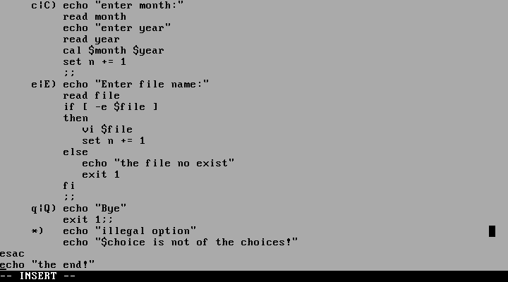
例6 多重条件语句例子（文件名为myshfile6）。
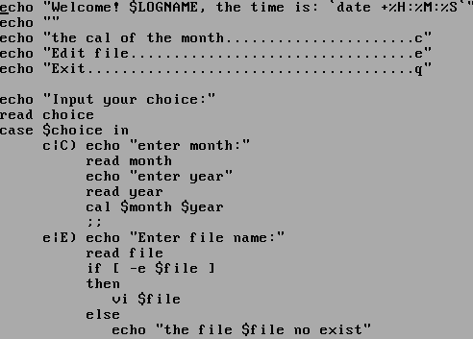

4．Shell脚本的建立和执行
Shell程序可以存放在文件中，这种被Shell解释执行的命令文件称为Shell脚本（Shell Script），也称做Shell文件或者Shell过程。
Shell脚本可以包含任意从键盘输入的Linux命令。
a．Shell脚本的建立
建立Shell脚本的方法同建立普通文本文件的方法相同，利用编辑器（如vi）进行程序录入和编辑加工。例如，要建立一个名为ex1的Shell的脚本，可以在提示符后输入命令： $ vi ex1
b．执行Shell脚本的方式
执行Shell脚本的方式基本上有三种：
- 输入定向到Shell
这种方式是用输入重定向方式让Shell从给定文件中读入命令行并进行相应处理。其一般形式是：$ sh < 脚本名 例如， $ sh < ex1
- 以脚本名作为Shell参数
其一般形式是： $ sh 脚本名 [参数] 例如，$ sh ex2 /usr/mengqc/usr/liuzhy
- 将Shell脚本改为有执行权限的文件
由文本编辑器（如vi）建立的Shell脚本，用户通常是不能直接执行的，需要利用命令chmod将它改为有执行权限。例如：$ chmod a+x ex2 这样，ex2就有了执行权限，然后可以执行：./ex2
5．编写一个Shell过程完成如下功能：
a．合并两个$1、$2文件为$3，并显示。
b．如果缺少$3，那么先报告缺少$3，将合并后的内容输出到totaltext.txt，并显示其内容。
c．如果缺少$2、$3那么先报告缺少$2、$3，只显示$1的内容。
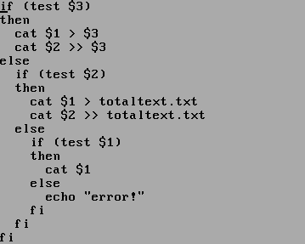
三．思考题
1、Shell的功能是什么？
2、Linux操作系统中有哪些Shell？
3、什么是硬链接、什么是符号链接，它们有什么区别？

